ФГБОУ ВО
Национальный исследовательский университет
«МЭИ»

Лабораторная работа № 7
по курсу
«Технология программирования»

«ООП В С#»

Выполнил:
Студент группы А-08-23
Лапташкин В.И.
Вариант 12.

Москва, 2024
1. Задание.
1. Построить иерархию классов в соответствии с вариантом задания.
2. Разработать методы и свойства для каждого из определяемых классов.
3. Реализовать программу на С# в соответствии с вариантом задания.
4. Изменить иерархию классов с использованием абстрактного виртуального класса в качестве основы иерархии.
5. Реализовать дружественный метод для нескольких классов.
6. Реализовать обработку исключительных ситуаций
7. Вывести результаты.
Постановка задачи.
Реализовать четыре класса: Двигатель, Двигатель внутреннего сгорания, Турбированный двигатель внутреннего сгорания, Реактивный двигатель. Класс Двигатель – виртуальный базовый класс. Классы Двигатель внутреннего сгорания и Турбированный двигатель внутреннего сгорания должны одиночно наследовать от класса Двигатель. Класс Реактивный двигатель должен наследовать от классов Турбированный двигатель внутреннего сгорания и Двигатель внутреннего сгорания с помощью множественного наследования классов. В классе Двигатель описать следующие свойства: тип двигателя, лошадиные силы(число от 0 до 200), стоимость двигателя (число от 0 до 200) и метод для применения скидки(От 0 до 100). В классе Двигатель внутреннего сгорания описать наследуемые свойства, свойство объёма двигателя в литрах(число от 0 до 200) и метод для вывода свойств в консоль. В классе Турбированный двигатель внутреннего сгорания описать наследуемые свойства, давление двигателя (число от 0 до 200) и метод для вывода свойств в консоль. В классе Реактивный двигатель описать наследуемые свойства и метод для вывода свойств в консоль. Написать дружественную функцию для вывода информации о двигателе. Необходимо добавить виртуальный класс для изменения диаграммы наследования.

2. Разработка структуры программы.
2.1. Описание классов.
На рисунке 1 показана диаграмма классов для программы, написанной в ходе выполнения лабораторной работы №7.
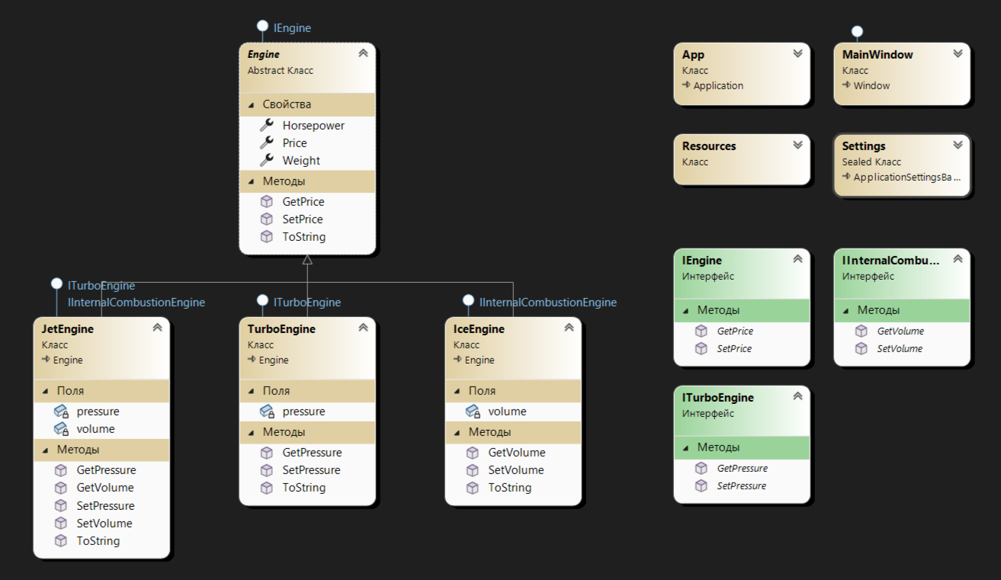
Рис. 1. Диаграмма классов.

2.2 Описание пользовательского интерфейса.
Реализация программы представляет собой оконное приложение, которое может запустить любой пользователь. В программе и в интерфейсе учтены и выведены все исключительные случаи, возникающие во время работы программы WpfApp1.sln. Пример интерфейса программы во время ее работы представлен на Рис. 2 и Рис. 3.
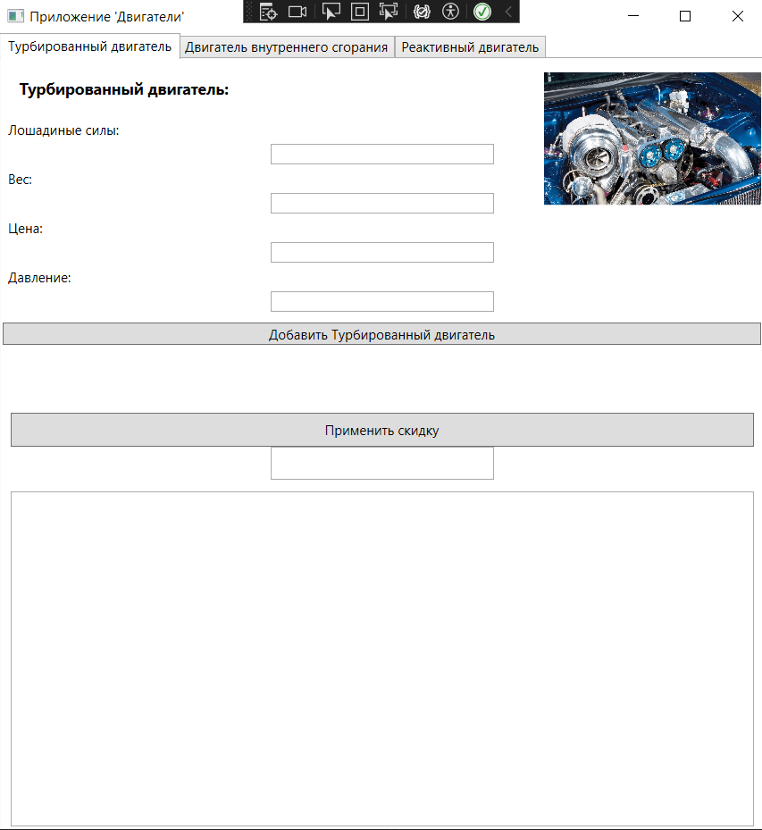
Рис. 2. Меню программы MainWindow.xaml.cs
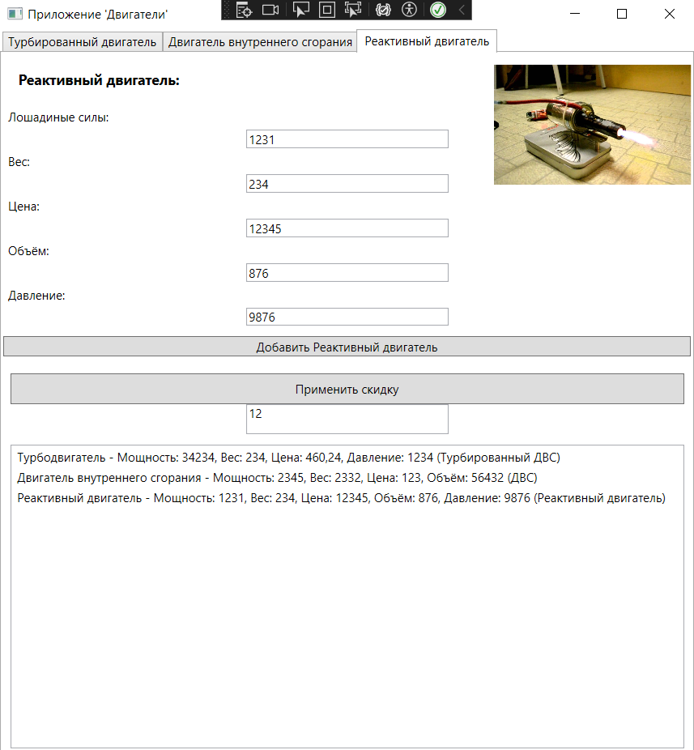
Рис.3. Пример работы с меню программы MainWindow.xaml.cs
Таким образом, программа предоставляет дружественный к пользователю интрефейс с проверенной работоспособностью к исключительным случаям.
3. Реализация и тестирование программы.
3.1. Описание разработанной программы.
В программе реализован пример для варианта 12 лабораторной работы №7 по теме «ООП в C#». Реализован интерфейс для эргономичной работы пользователя. Описаны все исключительные случаи и ошибки, возникающие в ходе работы программы. Благодаря этому, она проходит все тесты на работоспособность.
3.2 Тестирование программы.
Объект испытаний – WpfApp1.sln;
Цель испытаний - поиск ошибок и проверка ограничений;
Средства испытаний – Microsoft Visual Studio;
Методы испытаний – функциональное тестирование;
Результаты тестов функционального тестирования представлены в таблице № 1.
Табл. 1. Тестирование программы WpfApp1.exe.

Номер теста | Цель теста | Результат теста
1 | Проверка работы в исключительных случаях. Ввод букв в объём двигателя: аиви | Ошибка: некорректный ввод объема. Попробуйте снова.
2 | Проверка работы в исключительных случаях. Ввод букв в мощность двигателя:темкамв | Ошибка: некорректный ввод мощности. Попробуйте снова.
3 | Проверка работы в исключительных случаях. Ввод букв в размер скидки цены двигателя: павп | Ошибка: некорректный ввод процента скидки. Попробуйте снова.
4 | Отсутствие вводных данных в ячейки | Ошибка: поле ввода не может быть пустым
5 | Проверка работы в исключительных случаях. Ввод свойств превышающих 100000 или ниже 0:  43562235 | Ошибка: Ввод должен быть положительным числом (от 0 до 100000).

Вывод: Реализовали программу для лабораторной работы №7 на тему «ООП в С#». Изучили язык С#, научились создавать на нём оконные приложения и использовать множественное наследование.
Приложение 1. Листинг программы MainWindow.xaml.cs

using System;
using System.Collections.Generic;
using System.Linq;
using System.Windows;

namespace WpfApp1
{
public interface IEngine
{
double GetPrice();
void SetPrice(double price);
}

public interface ITurboEngine
{
double GetPressure();
void SetPressure(double pressure);
}

public interface IInternalCombustionEngine
{
double GetVolume();
void SetVolume(double volume);
}

public partial class MainWindow : Window
{
private List<IEngine> engines = new List<IEngine>();

public MainWindow()
{
InitializeComponent();
}

private void btnAddTurboEngine_Click(object sender, RoutedEventArgs e)
{
try
{
TurboEngine newEngine = new TurboEngine
{
Horsepower = GetPositiveDoubleFromTextBox(txtTurboHorsepower),
Weight = GetPositiveDoubleFromTextBox(txtTurboWeight),
Price = GetPositiveDoubleFromTextBox(txtTurboPrice)
};

newEngine.SetPressure(GetPositiveDoubleFromTextBox(txtTurboPressure));

engines.Add(newEngine);
DisplayEngines();
}
catch (FormatException ex)
{
MessageBox.Show($"Ошибка ввода: {ex.Message}");
}
catch (Exception ex)
{
MessageBox.Show($"Ошибка: {ex.Message}");
}
}

private void btnAddICE_Click(object sender, RoutedEventArgs e)
{
try
{
IceEngine newEngine = new IceEngine
{
Horsepower = GetPositiveDoubleFromTextBox(txtICEHorsepower),
Weight = GetPositiveDoubleFromTextBox(txtICEWeight),
Price = GetPositiveDoubleFromTextBox(txtICEPrice)
};

newEngine.SetVolume(GetPositiveDoubleFromTextBox(txtICEVolume));

engines.Add(newEngine);
DisplayEngines();
}
catch (FormatException ex)
{
MessageBox.Show($"Ошибка ввода: {ex.Message}");
}
catch (Exception ex)
{
MessageBox.Show($"Ошибка: {ex.Message}");
}
}

private void btnAddJetEngine_Click(object sender, RoutedEventArgs e)
{
try
{
JetEngine newEngine = new JetEngine
{
Horsepower = GetPositiveDoubleFromTextBox(txtJetHorsepower),
Weight = GetPositiveDoubleFromTextBox(txtJetWeight),
Price = GetPositiveDoubleFromTextBox(txtJetPrice)
};

newEngine.SetPressure(GetPositiveDoubleFromTextBox(txtJetPressure));
newEngine.SetVolume(GetPositiveDoubleFromTextBox(txtJetVolume));

engines.Add(newEngine);

DisplayEngines();
}
catch (FormatException ex)
{
MessageBox.Show($"Ошибка ввода: {ex.Message}");
}
catch (Exception ex)
{
MessageBox.Show($"Ошибка: {ex.Message}");
}
}

private void DisplayEngines()
{
lstEngines.Items.Clear();
foreach (var engine in engines)
{
lstEngines.Items.Add(engine.ToString());
}
}

private void btnApplyDiscount_Click(object sender, RoutedEventArgs e)
{
try
{
if (!double.TryParse(txtDiscountPercentage.Text, out double discountPercentage) || discountPercentage < 0 || discountPercentage > 100)
{
MessageBox.Show("Пожалуйста, введите корректный процент скидки между 0 и 100.");
return;
}

if (lstEngines.SelectedItem is null)
{
MessageBox.Show("Пожалуйста, выберите двигатель из списка.");
return;
}

string selectedEngineStr = lstEngines.SelectedItem.ToString();
IEngine selectedEngine = engines.FirstOrDefault(engine => engine.ToString() == selectedEngineStr);

if (selectedEngine == null)
{
MessageBox.Show("Выбранный двигатель не найден.");
return;
}

double originalPrice = selectedEngine.GetPrice();
double discountAmount = (originalPrice * discountPercentage) / 100;
double newPrice = originalPrice - discountAmount;

selectedEngine.SetPrice(newPrice);
DisplayEngines();
MessageBox.Show("Скидка успешно применена.");
}
catch (Exception ex)
{
MessageBox.Show($"Ошибка при применении скидки: {ex.Message}");
}
}

private double GetPositiveDoubleFromTextBox(System.Windows.Controls.TextBox textBox)
{
if (string.IsNullOrWhiteSpace(textBox.Text))
{
throw new FormatException("Поле не может быть пустым.");
}

if (!double.TryParse(textBox.Text, out double result) || result < 0 || result >100000)
{
throw new FormatException("Ввод должен быть положительным целым числом (от 0 до 100000).");
}
return result;
}

private void TabControl_SelectionChanged(object sender, System.Windows.Controls.SelectionChangedEventArgs e)
{

}

private void TabControl_SelectionChanged_1(object sender, System.Windows.Controls.SelectionChangedEventArgs e)
{

}

private void TabControl_SelectionChanged_2(object sender, System.Windows.Controls.SelectionChangedEventArgs e)
{

}

private void lstEngines_SelectionChanged(object sender, System.Windows.Controls.SelectionChangedEventArgs e)
{

}
}

public abstract class Engine : IEngine
{
public double Horsepower { get; set; }
public double Weight { get; set; }
public double Price { get; set; }

public double GetPrice() => Price;

public void SetPrice(double price) => Price = price;

public override string ToString()
{
return $"Мощность: {Horsepower}, Вес: {Weight}, Цена: {Price}";
}
}

public class TurboEngine : Engine, ITurboEngine
{
private double pressure;

public double GetPressure() => pressure;

public void SetPressure(double value) => pressure = value;

public override string ToString()
{
return $"Турбодвигатель - Мощность: {Horsepower}, Вес: {Weight}, Цена: {Price}, Давление: {pressure} (Турбированный ДВС)";
}
}

public class IceEngine : Engine, IInternalCombustionEngine
{
private double volume;

public double GetVolume() => volume;

public void SetVolume(double value) => volume = value;

public override string ToString()
{

return $"Двигатель внутреннего сгорания - Мощность: {Horsepower}, Вес: {Weight}, Цена: {Price}, Объём: {volume} (ДВС)";
}
}

public class JetEngine : Engine, ITurboEngine, IInternalCombustionEngine
{
private double pressure;
private double volume;

public double GetPressure() => pressure;

public void SetPressure(double value) => pressure = value;

public double GetVolume() => volume;

public void SetVolume(double value) => volume = value;

public override string ToString()
{
return $"Реактивный двигатель - Мощность: {Horsepower}, Вес: {Weight}, Цена: {Price}, Объём: {GetVolume()}, Давление: {GetPressure()} (Реактивный двигатель)";
}
}
}

Приложение 2. Листинг программы MainWindow.xaml
<Window x:Class="WpfApp1.MainWindow"
xmlns="http://schemas.microsoft.com/winfx/2006/xaml/presentation"
xmlns:x="http://schemas.microsoft.com/winfx/2006/xaml"
Title="Приложение 'Двигатели'" Height="750" Width="700">

<Grid>
<TabControl Margin="0,3,0,-3">
<TabItem Header="Турбированный двигатель">
<Grid>
<!-- Фоновое изображение -->
<Image Source="Tdvs.jpg" Stretch="UniformToFill"
HorizontalAlignment="Stretch" VerticalAlignment="Stretch"/>

<StackPanel>
<Label Content="Турбированный двигатель:" Foreground="Red" FontWeight="Bold" FontSize="14" Margin="10"/>
<Label Content="Лошадиные силы:" Foreground="Red"/>
<TextBox x:Name="txtTurboHorsepower" Width="200"/>
<Label Content="Вес:" Foreground="Red"/>
<TextBox x:Name="txtTurboWeight" Width="200"/>
<Label Content="Цена:" Foreground="Red"/>
<TextBox x:Name="txtTurboPrice" Width="200"/>
<Label Content="Давление:" Foreground="Red"/>
<TextBox x:Name="txtTurboPressure" Width="200"/>
<Button Content="Добавить Турбированный двигатель" Click="btnAddTurboEngine_Click" Margin="0,10,0,0"/>
</StackPanel>
</Grid>
</TabItem>
<TabItem Header="Двигатель внутреннего сгорания">
<Grid>
<!-- Фоновое изображение -->
<Image Source="dvs.jpg" Stretch="UniformToFill"
HorizontalAlignment="Stretch" VerticalAlignment="Stretch"/>

<StackPanel>
<Label Content="Двигатель внутреннего сгорания:" Foreground="Red" FontWeight="Bold" FontSize="14" Margin="10"/>
<Label Content="Лошадиные силы:" Foreground="Red"/>
<TextBox x:Name="txtICEHorsepower" Width="200"/>
<Label Content="Вес:" Foreground="Red"/>
<TextBox x:Name="txtICEWeight" Width="200"/>
<Label Content="Цена:" Foreground="Red"/>
<TextBox x:Name="txtICEPrice" Width="200"/>
<Label Content="Объём:" Foreground="Red"/>
<TextBox x:Name="txtICEVolume" Width="200"/>
<Button Content="Добавить Двигатель внутреннего сгорания" Click="btnAddICE_Click" Margin="0,10,0,0"/>
</StackPanel>
</Grid>
</TabItem>
<TabItem Header="Реактивный двигатель">
<Grid>
<!-- Фоновое изображение -->
<Image Source="jet.jpg" Stretch="UniformToFill"
HorizontalAlignment="Stretch" VerticalAlignment="Stretch"/>
<StackPanel>
<Label Content="Реактивный двигатель:" Foreground="Red" FontWeight="Bold" FontSize="14" Margin="10"/>
<Label Content="Лошадиные силы:" Foreground="Red"/>
<TextBox x:Name="txtJetHorsepower" Width="200"/>
<Label Content="Вес:" Foreground="Red"/>
<TextBox x:Name="txtJetWeight" Width="200"/>
<Label Content="Цена:" Foreground="Red"/>
<TextBox x:Name="txtJetPrice" Width="200"/>

<Label Content="Объём:" Foreground="Red"/>
<TextBox x:Name="txtJetVolume" Width="200"/>
<Label Content="Давление:" Foreground="Red"/>
<TextBox x:Name="txtJetPressure" Width="200"/>
<Button Content="Добавить Реактивный двигатель" Click="btnAddJetEngine_Click" Margin="0,10,0,0"/>
</StackPanel>
</Grid>
</TabItem>
</TabControl>

<ListBox x:Name="lstEngines" VerticalAlignment="Top" Margin="10,410,10,0" Height="300"/>

<StackPanel VerticalAlignment="Top" Margin="10,340,10,0">
<Button Content="Применить скидку" Click="btnApplyDiscount_Click" Height="30"/>
<TextBox x:Name="txtDiscountPercentage" Width="200" Height="30"/>
</StackPanel>
</Grid>
</Window>

